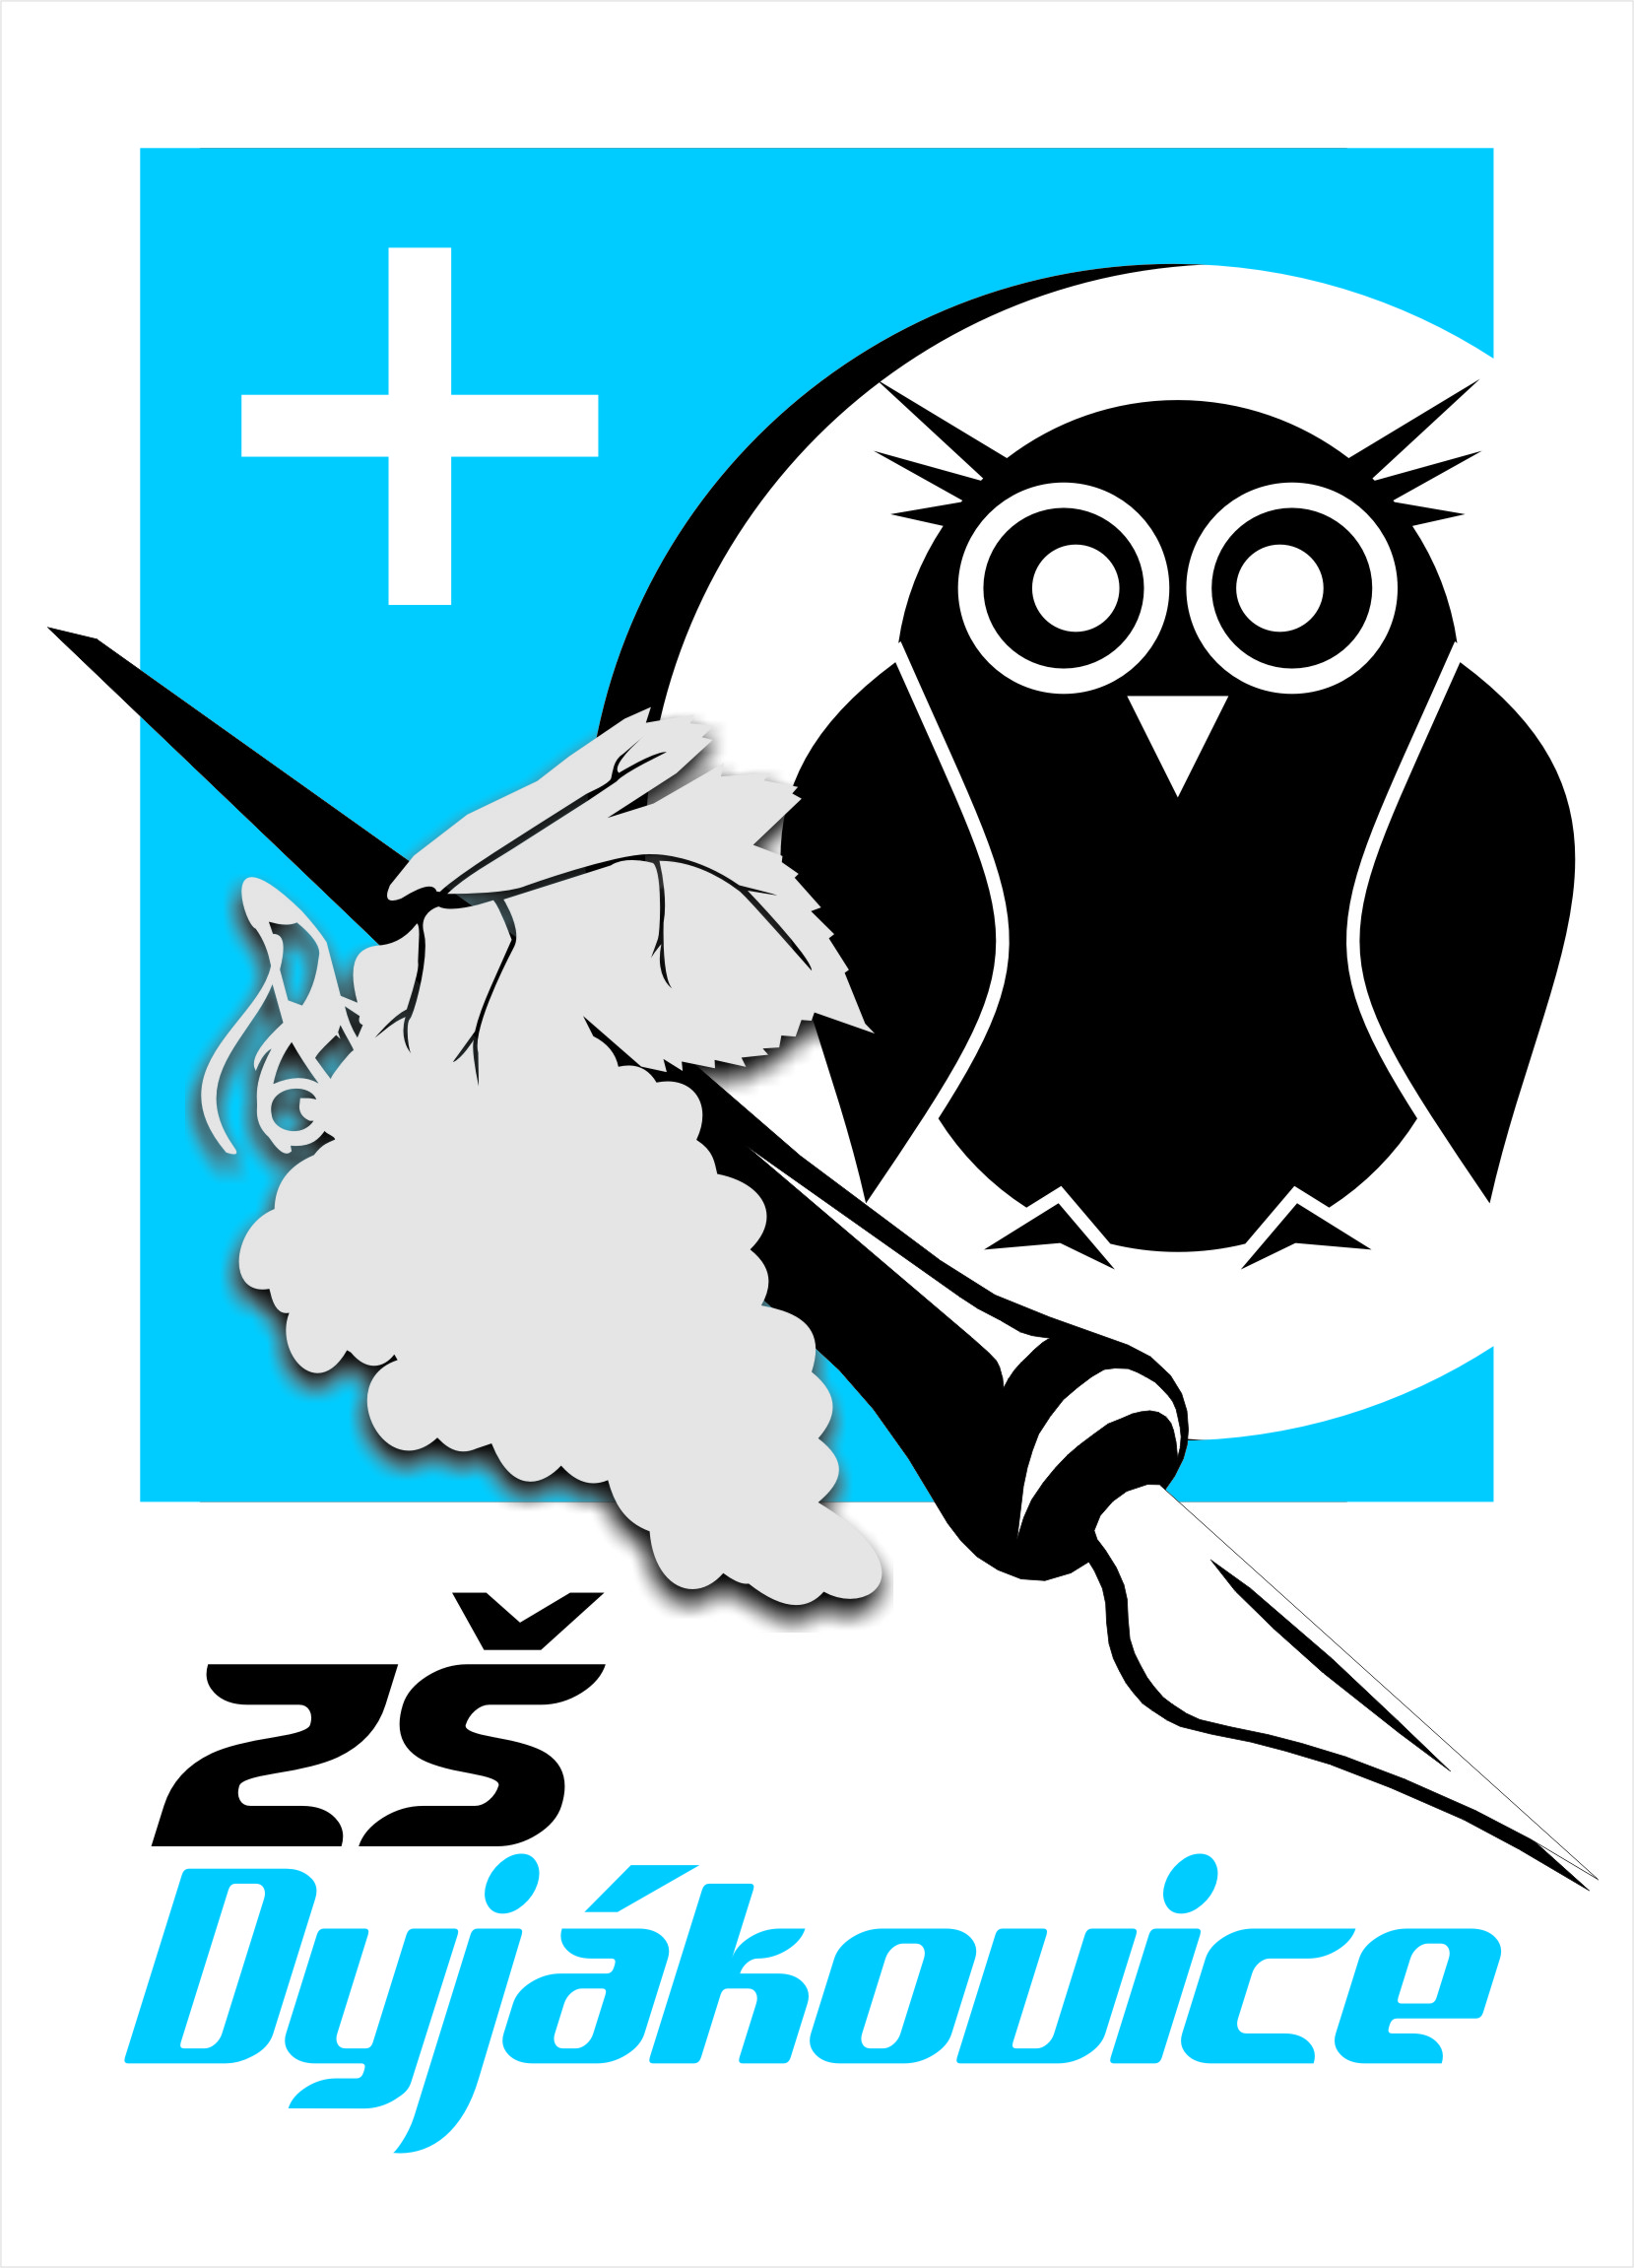
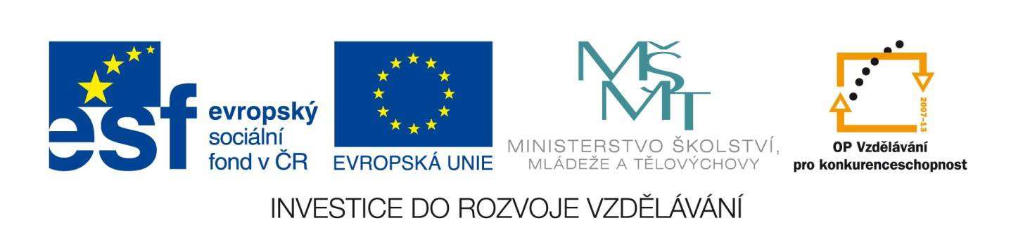
Projekt: | OP VK 1.4 709998205
Číslo projektu: | CZ.1.07/1.4.00/21.0440
Autor: | Mgr. Anna Csanádiová
Číslo DUM: | D8 - 15
Datum ověření ve výuce: | 31.3.2011
Ročník: | 8.
Vzdělávací oblast: | Člověk a společnost
Vzdělávací obor: | Dějepis
Tematický okruh: | Dějiny českých zemí a Národní obrození
Téma: | Shrnutí učiva Národní divadlo, Národní obrození

ANOTACE:
Žáci procvičují učivo na základě připraveného pracovního listu, který je zaměřený na shrnutí učiva o Národním divadle a Národním obrozením. Obsahem pracovního listu jsou křížovky, test s volbou odpovědi a spojování dvojic.

Procvičování učiva
- Vyluštit křížovku a vysvětlit tajenku
1. české knihkupectví a vydavatelství v období Národního obrození
2. ochránce českého jazyka a české vlasti
3. otec Františka II.
4. název významného divadla během Národního obrození
5. název mince během vlády Františka Josefa I.
6. panovník během I. světové války
7. představitel Národního obrození

1. |  |  |  |  |  |  |  |  |  |  |  |  |  |  |  |  |  |  |  |  |  | 1. české knihkupectví během NO
2. |  |  |  |  |  |  |  |  |  |  |  |  |  |  |  |  |  |  |  |  |  | 2. vnuk Leopolda II.
3. |  |  |  |  |  |  |  |  |  |  |  |  |  |  |  |  |  |  |  |  |  | 3. otec Marie Luisy
4. |  |  |  |  |  |  |  |  |  |  |  |  |  |  |  |  |  |  |  |  |  | 4. ochránce vlasti
5. |  |  |  |  |  |  |  |  |  |  |  |  |  |  |  |  |  |  |  |  |  | 5. představitel NO
6. |  |  |  |  |  |  |  |  |  |  |  |  |  |  |  |  |  |  |  |  |  | 6. představitel NO
7. |  |  |  |  |  |  |  |  |  |  |  |  |  |  |  |  |  |  |  |  |  | 7. představitel NO
2. Vyluštit křížovku a vysvětlit tajenku

- Kdo jsem
Zakladatel české kultury, založil Národní muzeum, dílo české řeči a národa
- Josef Jungmann b) František Palacký c) Josef Dobrovský

4. Kdo jsem
Otec národa, zakladatel českého dějepisectví, založil základní kámen k Národnímu divadla, bankovka 1000Kč
- Václav Matěj Kramerius b) František Palacký c) Josef Kajetán Tyl

5. Kdo jsem
Učitel češtiny, vydával Pražské poštovní noviny, založil Českou expedici
- Karel Havlíček Borovský b) Václav Matěj Kramerius c) František Škroup

6. Kdo jsem
Autor divadelních her např. Fidlovačka….
- Josef Kajetán Tyl b) František Škroup c) Josef Jungmann

- Kdo jsem
Novinář, redaktor Národních novin, vyhnanství v Brixenu
- V. M. Kramerius b) Josef Dobrovský c) Karel Havlíček Borovský

- Vytvoř dvojice
- Vlastenci a. nakladatelský podnik
- Bouda b. bránili český jazyk a českou vlast v 19. století
- Národní obrození c. divadlo
- Matice česká d. Habsburská monarchie

ŘEŠENÍ
1. Vyluštit křížovku a vysvětlit tajenku
Č | E | S | K | Á |  | E | X | P | E | D | I | C | E |  |  | 1. české knihkupectví a vydavatelství v období Národního obrození
 |  |  |  |  |  | V | L | A | S | T | E | N | C | I |  | 2. ochránce českého jazyka a české vlasti
 |  |  |  |  |  |  |  | L | E | O | P | O | L | D |  | 3. otec Františka II.
 |  |  |  | B | O | U | D | A |  |  |  |  |  |  |  | 4. název významného divadla během Národního obrození
 |  |  |  | K | R | E | J | C | A | R |  |  |  |  |  | 5. název mince během vlády Františka Josefa I.
 |  |  |  |  |  |  |  | K | A | R | E | L |  |  |  | 6. panovník během I. světové války
D | O | B | R | O | V | S | K | Ý |  |  |  |  |  |  |  | 7. představitel Národního obrození

- Vyluštit křížovku a vysvětlit tajenku
1. |  |  |  |  |  |  | Č | E | S | K | Á |  | M | A | T | I | C | E |  |  |  | 1. nakladatelský podnik NO
2. |  |  |  |  |  | F | E | R | D | I | N | A | N | D |  |  |  |  |  |  |  |  | 2. vnuk Leopolda II.
3. | F | R | A | T | I | Š | E | K |  |  |  |  |  |  |  |  |  |  |  |  |  |  | 3. otec Marie Luisy
4. |  |  | V | L | A | S | T | E | N | E | C |  |  |  |  |  |  |  |  |  |  |  | 4. ochránce vlasti
5. | K | R | A | M | E | R | I | U | S |  |  |  |  |  |  |  |  |  |  |  |  |  | 5. představitel NO
6. |  |  |  |  | J | U | N | G | M | A | N | N |  |  |  |  |  |  |  |  |  |  | 6. představitel NO
7. |  |  |  | P | A | L | A | C | K | Ý |  |  |  |  |  |  |  |  |  |  |  |  | 7. představitel NO

- Kdo jsem
Zakladatel české kultury, založil Národní muzeum, dílo české řeči a národa
- Josef Jungmann b) František Palacký c) Josef Dobrovský

4. Kdo jsem
Otec národa, zakladatel českého dějepisectví, založil základní kámen k Národnímu divadla, bankovka 1000Kč
- Václav Matěj Kramerius b) František Palacký c) Josef Kajetán Tyl

5. Kdo jsem
Učitel češtiny, vydával Pražské poštovní noviny, založil Českou expedici
- Karel Havlíček Borovský b) Václav Matěj Kramerius c) František Škroup

6. Kdo jsem
Autor divadelních her např. Fidlovačka….
- Josef Kajetán Tyl b) František Škroup c) Josef Jungmann

- Kdo jsem
Novinář, redaktor Národních novin, vyhnanství v Brixenu
- V. M. Kramerius b) Josef Dobrovský c) Karel Havlíček Borovský

- Vytvoř dvojice
- Vlastenci a. nakladatelský podnik
- Bouda b. bránili český jazyk a českou vlast v 19. století
- Národní obrození c. divadlo
- Matice česká d. Habsburská monarchie

1B, 2C, 3D, 4A

POUŽITÉ ZDROJE:

- Veronika Válková; Dějepis – Novověk pro základní školy, SPN, Praha 2008
- František Čapka, Libor Vykoupil; Dějepis – Novověk, Nová škola 2009
- František Parkan a kolektiv; Pracovní sešit – Novověk pro základní školy, SPN, Praha 2008

